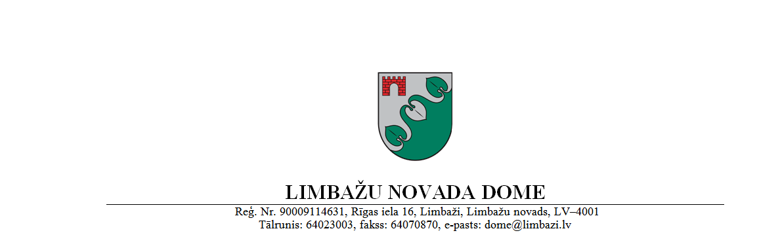
Limbažos

07.02.2019.

Paskaidrojuma raksts
par Limbažu novada pašvaldības 2019. gada budžetu

Limbažu novada pašvaldības budžets ir sastādīts ievērojot likumā “Par budžeta un finanšu vadību”, likumā “Par pašvaldībām”, likumā „Par pašvaldību budžetiem”, likumā “Par nekustamā īpašuma nodokli” un citos likumos ietvertās prasības, kā arī Latvijas Republikas Ministru kabineta noteikumos par budžeta ieņēmumu, izdevumu un valdības funkciju klasifikāciju, Latvijas Republikas Ministru kabineta 2018. gada 18. decembra rīkojumā Nr.488 “Par valsts pagaidu budžetu 2019. gadam” un Limbažu novada pašvaldības 2018. gada 25. janvāra iekšējos noteikumos “Limbažu novada pašvaldības budžeta izstrādāšanas, apstiprināšanas, izpildes un kontroles kārtība” ietvertās prasības un atspoguļo Limbažu novada pašvaldības politiku skaitliskā izteiksmē.
Budžeta tāmes tika rūpīgi izanalizētas, izvērtējot katras izdevumu pozīcijas pamatotību, sabalansējot ieņēmumus ar izdevumiem gan ikdienas funkciju nodrošināšanā, gan rūpējoties par attīstību.
Novada ekonomiskā un sociālā situācija, pašvaldības uzdevumi saimnieciskajā gadā un trijos turpmākajos
Salīdzinot iedzīvotāju skaitu Limbažu novadā piecu gadu periodā, redzams, ka tas ik gadu turpina samazināties (skatīt 1.attēlu). Saskaņā ar Pilsonības un migrācijas lietu pārvaldes datiem 2014. gadā Limbažu novadā bija reģistrēti 18 415 iedzīvotāji, no tiem 8864 bija vīrieši, bet 9551 sieviete. 2015. gadā no 18 226 reģistrētājiem iedzīvotājiem vīrieši bija 8769, bet sievietes 9457. 2016. gadā Limbažu novadā bija reģistrēti 17 893 iedzīvotāji, no tiem 8674 vīrieši un 9219 sievietes. 2017. gadā bija reģistrēti 17 791 iedzīvotāji, no tiem 8610 vīrieši, bet 9181 sieviete, savukārt 2018. gadā Limbažu novadā bija reģistrēti 17 370 iedzīvotāji, no tiem vīrieši 8431, bet sievietes 8939.
Bezdarba līmenis:
2018. gadā 4.6 % (464 iedzīvotāji);
2017. gadā 5,6 % (568 iedzīvotāji).
Limbažu novadā ir 8 (astoņas) pamata un vispārējās vidējās izglītības iestādes, kopumā šajās iestādēs 2018. gada 1. septembrī tika izglītoti 1545 izglītojamie, kas ir par 15 izglītojamajiem mazāk nekā 2017. gada 1. septembrī, par 85 izglītojamajiem mazāk nekā 2016. gada 1. septembrī un par 94 izglītojamajiem mazāk nekā 2015. gada 1. septembrī. Limbažu novadā ir 6 (sešas) pirmsskolas izglītības iestādes, kopumā šajās iestādēs 2018. gada 1. septembrī tika izglītoti 908 izglītojamie, kas ir par 71 izglītojamo vairāk nekā 2017. gada 1. septembrī, par 88 izglītojamajiem vairāk nekā 2016. gada 1. septembrī un par 143 izglītojamajiem vairāk nekā 2015. gada 1. septembrī. Novada teritorijā ir Katvaru internātpamatskola, kurai uz 2018. gada 1. septembri bija 61 izglītojamais, Limbažu Mūzikas un mākslas skola ar 262 izglītojamajiem, Limbažu un Salacgrīvas novadu sporta skola ar 644 izglītojamajiem, vairākas bibliotēkas, muzeji, kultūras nami un centri, sporta halles, sociālais dienests, bāriņtiesa, pašvaldības policija u.c.
2019. gadā turpināsies Limbažu novada izglītības iestāžu mācību vides uzlabošana, gan apgūstot Eiropas Savienības fondu finansējumu, gan ieguldot pašvaldības budžeta līdzekļus. 2019. gadā turpināsies Limbažu novada ģimnāzijas dienesta viesnīcas rekonstrukcija. Umurgas pamatskolas sporta zālei veikta jumta nomaiņa, tāpat arī veikti dažādi remontdarbi mācību telpās. Līdz 2021. gadam plānots veikt Limbažu novada ģimnāzijas sporta halles rekonstrukciju. Savukārt, lielākais no vides sakārtošanas projektiem 2019. gadā būs publiskas peldvietas izveide Vārzu pludmalē Skultes pagastā un Mazezera tīrīšanas darbi Limbažos.
Ceļu sakārtošana un attīstība ir jautājums, kurš ir bijis un būs aktuāls vienmēr. Diemžēl finansējums nav pietiekams, lai varētu sakārtot visus pilsētas un pagastu ceļus, tādēļ pašvaldība ik gadu iegulda papildus finansējumu seguma atjaunošanai un uzlabošanai. 2019. gadā turpināsies Eiropas Savienības atbalsta pasākuma „Pamatpakalpojumi un ciematu atjaunošana lauku apvidos”, kura ietvaros grants ceļi tiks rekonstruēti Katvaru, Umurgas un Limbažu pagastos.
Vēl viena prioritāra joma ir uzņēmējdarbības veicināšana. Tādēļ, piesaistot ERAF finansējumu, pašvaldība 2019. gadā turpinās īstenot projektu “Teritoriju revitalizācija, reģenerējot degradētās teritorijas atbilstoši pašvaldību integrētajām attīstības programmām". Tā ietvaros Limbažos, teritorijā, ko ieskauj Meliorācijas, Meža un Tīrumu iela un kas Padomju laika gados izmantota kā kaļķa novietne, tiks izbūvēta ap 1400 m² angāra tipa ražošanas ēka, kā arī asfaltēti laukumi piekļuves un produkcijas uzglabāšanas vajadzībām. Citā šī pasākuma projektā 2018. gada nogalē Limbažu novada pašvaldība uzsāka Mehanizācijas ielas pārbūvi Limbažu pilsētā. Kā noslēdzošais projekts pasākumā plānots ražošanas ēkas Meliorācijas ielā 14, Limbažos, izbūves projekts, kurā šogad noris projektēšanas darbi.
Būtisks jautājums, kas pašvaldībai jārisina 2020. un 2021. gadā ir nepietiekamais un novecojošais dzīvojamo platību skaits Limbažos. Pašvaldībai jārisina gan pašvaldības īres un sociālās dzīvojamās telpu vajadzība, kas izriet no likuma „Par palīdzību dzīvokļa jautājumu risināšanā” prasībām, gan jāmeklē investori, kas varētu veikt iedzīvotāju pirktspējai atbilstošu mājokļu celtniecību. Jaunas dzīvojamās platības ir būtisks faktors, kas ļautu piesaistīt novadam jaunas ģimenes un veicinātu iedzīvotāju skaita pieaugumu.
Svarīgs jautājums, kurš jārisina ir arī nepietiekamais vietu skaits pansionātos. 2020. gadā plānots uzsākt jauna pansionāta projektēšanas darbus.
Limbažu novada pašvaldības 2019. gada pamatbudžets
Ieņēmumi
Limbažu novada pašvaldības kopējie pamatbudžeta ieņēmumi 2019. gadā tiek plānoti 23 183 603,74 EUR (divdesmit trīs miljoni viens simts astoņdesmit trīs tūkstoši seši simti trīs eiro, 74 eiro centi), 37,22 % iedzīvotāju ienākuma nodoklis un 51,20 % valsts budžeta transferti (5692641,15 EUR (pieci miljoni seši simti deviņdesmit divi tūkstoši seši simti četrdesmit viens eiro, 15 eiro centi) transferti Eiropas Savienības politiku instrumentu un pārējās ārvalstu finanšu palīdzības līdzfinansētajiem projektiem; 34 798,70 EUR (trīsdesmit četri tūkstoši septiņi simti deviņdesmit astoņi eiro, 70 eiro centi) valsts budžeta transferti projektiem; 2 685 519,54 EUR (divi miljoni seši simti astoņdesmit pieci tūkstoši pieci simti deviņpadsmit eiro, 54 eiro centi) valsts budžeta mērķdotācija izglītības iestādēm; 331 536,00 EUR (trīs simti trīsdesmit viens tūkstotis pieci simti trīsdesmit seši eiro) speciālā valsts budžeta dotācija pašvaldībām un dotācija iemītniekiem veco ļaužu pansionātos, kuri tajos ievietoti līdz 1998. gada 1. janvārim; 3 125 662,00 EUR (trīs miljoni viens simts divdesmit pieci tūkstoši seši simti sešdesmit divi eiro) dotācija no pašvaldību finanšu izlīdzināšanas fonda), (skatīt 2. un 3.attēlu).
Limbažu novadam plānotais iedzīvotāju ienākuma nodoklis 2019. gadam ir 8 628 305,66 EUR (astoņi miljoni seši simti divdesmit astoņi tūkstoši trīs simti pieci eiro, 66 eiro centi), kas ir par 318’948,67 EUR (trīs simti astoņpadsmit tūkstoši deviņi simti četrdesmit astoņi eiro, 67 eiro centi) mazāk nekā 2018. gada plāns un par 279 559,01 EUR (divi simti septiņdesmit deviņi tūkstoši pieci simti piecdesmit deviņi eiro, 01 eiro cents) mazāks nekā 2018. gada fakts.
Dotācijas no Pašvaldības finanšu izlīdzināšanas fonda plāns 2019. gadā ir 3 125 662,00 EUR (trīs miljoni viens simts divdesmit pieci tūkstoši seši simti sešdesmit divi eiro), kopumā dotācija no Pašvaldības finanšu izlīdzināšanas fonda ir par 634 570,00 EUR (seši simti trīsdesmit četri tūkstoši pieci simti septiņdesmit eiro) lielāka nekā 2018. gada plāns un par 622 288,75 EUR (seši simti divdesmit divi tūkstoši divi simti astoņdesmit astoņi eiro, 75 eiro centi) lielāka nekā 2018. gada fakts.
Nekustamā īpašuma nodoklis 2019. gadā tiek plānots 1 203 452,00 EUR (viens miljons divi simti trīs tūkstoši četri simti piecdesmit divi eiro), tai skaitā 125 000,00 EUR (viens simts divdesmit pieci tūkstoši eiro) nekustamā īpašuma nodokļa iepriekšējo gadu parādu maksājumi un kavējuma naudas par saimnieciskā gada nekustamā īpašuma nodokli. 2019. gadā plānotais nekustamā īpašuma nodoklis ir par 75 684,23 EUR (septiņdesmit pieci tūkstoši seši simti astoņdesmit četri eiro, 23 eiro centi) mazāks nekā 2018. gada fakts.
Azartspēļu nodoklis 2019. gadā tiek plānots 45 000,00 EUR (četrdesmit pieci tūkstoši eiro).
Izdevumi
Limbažu novada pašvaldības 2019. gada pamatbudžeta plānotie izdevumi ir 23 023 031,81 EUR (divdesmit trīs miljoni divdesmit trīs tūkstoši trīsdesmit viens eiro, 81 eiro centi), kur 34,60 % ir plānoti izglītībai, 31,85 % pašvaldības teritoriju un mājokļu apsaimniekošanai, 10,38 % vispārējiem valdības dienestiem, 9,99 % atpūtai, kultūrai un reliģijai un 8,44 % sociālo funkciju pildīšanai (skatīt 4.attēlu). Novada administrācijai, lēmējvarai un pagasta pārvalžu uzturēšanai (bez procentu maksājumiem par aizņēmumiem, savstarpējiem norēķiniem par izglītības iestāžu sniegtajiem pakalpojumiem, rezerves fonda, darbinieku apdrošināšanas izdevumiem, finansējuma projektiem un subsīdijām biedrībām) 2019. gadā plānoti līdzekļi 1 545 603,95 EUR (viens miljons pieci simti četrdesmit pieci tūkstoši seši simti trīs eiro, 95 eiro cents) apmērā, kas ir 88,75 EUR (astoņdesmit astoņi eiro, 75 eiro centi) uz vienu Limbažu novada pašvaldības administratīvajā teritorijā deklarēto iedzīvotāju (2019. gada 9. janvārī deklarēti 17 416 iedzīvotāji).
2019. gada pamatbudžetā ir plānota rezerve 100 000,00 EUR (viens simts tūkstotis eiro) apmērā. Pamatbudžetā ir plānots nesadalītais atlikums 150 742,65 EUR (viens simts piecdesmit tūkstoši septiņi simti četrdesmit divi eiro, 65 eiro centi) apmērā. No nesadalītā atlikuma ir plānots finansēt Limbažu kultūras nama vestibila, mazās zāles remontu un ventilācijas izbūvi, kā arī paredzēts finansējums pedagogu darba samaksai, gadījumā, ja tiks veiktas izmaiņas Ministru kabineta noteikumos (Ministru kabineta noteikumi Nr. 445), kas regulē minimālo algas likmi pedagogiem.

Limbažu novada pašvaldības 2019. gada izdevumu plānā funkcionālajās kategorijās lielākais pieaugums ir vērojams pašvaldības teritoriju un mājokļu apsaimniekošanai – 1 355 176,55 EUR (viens miljons trīs simti piecdesmit pieci tūkstoši viens simts septiņdesmit seši eiro, 55 eiro centi), kas skaidrojams ar vairāku struktūrfondu projektu realizēšanu 2019. gadā (lielākie no tiem ir “Ražošanas ēka Meliorācijas ielā 14” 1 322 604,50 EUR (viens miljons trīs simti divdesmit divi tūkstoši seši simti četri eiro, 50 eiro centi), Limbažu pilsētas A daļas degradēto teritoriju revitalizācija (Mehanizācijas ielas pārbūve) 1 357 809,55 EUR (viens miljons trīs simti piecdesmit septiņi tūkstoši astoņi simti deviņi eiro, 55 eiro centi)). Otrs lielākais pieaugums ir sociālās funkcijas pildīšanai – 386 772,48 EUR (trīs simti astoņdesmit seši tūkstoši septiņi simti septiņdesmit divi eiro, 48 eiro centi), kas skaidrojams ar finansējuma plānošanu 366 743,85 EUR (trīs simti sešdesmit seši tūkstoši septiņi simti četrdesmit trīs eiro, 85 eiro centi) apmērā liela projekta “Pakalpojumu infrastruktūras attīstība deinstitucionalizācijas plāna īstenošanai” īstenošanai 2019. gadā, kā arī atlīdzības palielinājumu sociālā sfērā strādājošajiem darbiniekiem, izdevumu palielinājumu savstarpējiem norēķiniem par sociālo palīdzību.

Liels palielinājums ir vērojams arī ekonomiskās darbības funkcijā – 167 040,93 EUR (viens simts sešdesmit septiņi tūkstoši četrdesmit eiro, 93 eiro centi), kas savukārt skaidrojams ar projekta “Vidzemes piekrastes kultūras un dabas mantojuma iekļaušana tūrisma pakalpojumu izveidē un attīstībā” īstenošanu 2019. gadā (plānotie izdevumi 184 157,11 EUR (viens simts astoņdesmit četri tūkstoši viens simts piecdesmit septiņi eiro, 11 eiro centi) (skatīt 5.attēlu).
2019. gadā pašvaldības pamatbudžetā tiek ieplānoti vispārizglītojošo skolu budžetos mācību līdzekļiem un grāmatām vidēji 10,00 EUR (desmit eiro) uz 1 izglītojamo, zālēm, ķimikālijām un laboratorijas precēm – 1,50 EUR (viens eiro, 50 eiro centi) uz 1 izglītojamo, pirmsskolas izglītības iestādēm (grupām) mācību līdzekļu iegādei vidēji 10,00 EUR (desmit eiro) uz 1 izglītojamo.
No 2019. gada pašvaldības pamatbudžeta izdevumiem ekonomiskajām kategorijām atalgojumam ir plānoti 33,73 %, 11,95 % pakalpojumiem (sakaru, komunālie, iestādes uzturēšanas, informācijas tehnoloģijas un citi pakalpojumiem), 29,06 % pamatkapitāla veidošanai (nemateriālajiem ieguldījumiem, pamatlīdzekļiem, kapitālajiem remontiem un rekonstrukcijai) un 8,93% valsts sociālās apdrošināšanas iemaksām (skatīt 6.attēlu).
Limbažu novada pašvaldības aizņēmumu un galvojumu saistības procentos no 2019. gada pašvaldības pamatbudžeta ieņēmumiem bez saņemtajiem valsts budžeta transfertiem (mērķdotācijām) noteiktiem mērķiem, Valsts budžeta iestāžu uzturēšanas izdevumu transfertiem pašvaldībām ārvalstu finanšu palīdzības projektu īstenošanai 2019. gadā ir 10,31 %, 2020. gadā – 12,52 % un 2021. gadā – 11,51 %.
2019. gada Limbažu novada pašvaldības pamatbudžetā ir paredzēti 22 500,00 EUR (divdesmit divi tūkstoši pieci simti eiro) pabalstiem jaundzimušajiem, 150,00 EUR (viens simts piecdesmit eiro) uz 1 jaundzimušo, kā arī 8 305,00 EUR (astoņi tūkstoši trīs simti pieci eiro) subsīdijai „zupas virtuves” darbībai 2019. gadā, 12 800,00 EUR (divpadsmit tūkstoši astoņi simti eiro) sporta aktivitātēm, 20 000,00 EUR (divdesmit tūkstoši eiro) programmai – „Augsti sasniegumi sportā”, 10000,00 EUR (desmit tūkstoši eiro) NVO projektiem, 135 000,00 (viens simts trīsdesmit pieci tūkstoši eiro) darbinieku veselības apdrošināšanas polišu līdzfinansējumam, 15 000,00 EUR (piecpadsmit tūkstoši eiro) Emila Melngaiļa svētkiem un 20 000,00 EUR (divdesmit tūkstoši eiro) TDA “Katvari” 100 gadu jubilejas svētkiem.
2019. gada budžetā ir ieplānoti līdzekļi pamatkapitālu palielināšanai SIA „Limbažu komunālserviss” 19 675,38 EUR (deviņpadsmit tūkstoši seši simti septiņdesmit pieci eiro, 38 eiro centi) apmērā un SIA „Limbažu siltums” 31 739,45 EUR (trīsdesmit viens tūkstotis septiņi simti trīsdesmit deviņi eiro, 45 eiro centi) apmērā.
2019. gada pašvaldības pamatbudžetā ir paredzēts 29 961,83 EUR (divdesmit deviņi tūkstoši deviņi simti sešdesmit viens eiro, 83 eiro centi) Mazezera atjaunošanas būvdarbiem (speciālajā budžetā šim mērķim paredzēti 50 000,00 EUR (piecdesmit tūkstoši eiro), 80 000,00 EUR (astoņdesmit tūkstoši eiro) pašvaldības dzīvojamā fonda sakārtošanai, 12 000,00 EUR (divpadsmit tūkstoši eiro) rotaļu laukumiem, 36 165,54 EUR (trīsdesmit seši tūkstoši viens simts sešdesmit pieci eiro, 54 eiro centi) iebraucamā ceļa pie SIA "VIRTE tehnoloģijas" rekonstrukcijas būvdarbiem, 20 449,00 EUR (divdesmit tūkstoši četri simti četrdesmit deviņi eiro) HDPE rezervuāra izbūvei Meliorācijas ielā 19, Limbažos, 17 231,69 EUR (septiņpadsmit tūkstoši divi simti trīsdesmit viens eiro, 69 eiro centi) Rīgas ielas 9, Limbažos, garāžas vienslīpņu jumta izbūvei, 21 385,00 EUR (divdesmit viens tūkstotis trīs simti astoņdesmit pieci eiro) gājēju celiņa un apgaismojuma izbūvei Viļķenes centrā (no kultūras nama līdz baznīcai), 30 000,00 EUR (trīsdesmit tūkstoši eiro) Limbažu pilsētas iebrauktuvju atjaunošanai.
20 000,00 EUR (divdesmit tūkstoši eiro) projektu konkursam „Limbažu pilsētas vēsturiskā centra ēku fasāžu un jumtu renovācija”, 3 000,00 EUR (trīs tūkstoši eiro) daudzdzīvokļu māju siltumnoturības uzlabošanai, 26 000,00 EUR (divdesmit seši tūkstoši eiro) projektu konkursam „Limbažu pilsētas daudzdzīvokļu māju piesaistīto zemesgabalu labiekārtošana un dzīvojamo māju renovācija”, 10 000,00 EUR (desmit tūkstoši eiro) projektu konkursam „Pagastu daudzdzīvokļu māju piesaistīto zemesgabalu labiekārtošana un dzīvojamo māju renovācija”, 13 000,00 EUR (trīspadsmit tūkstoši eiro) projektu konkursam „Atbalsts komercdarbības uzsākšanai”, 25 000,00 EUR (divdesmit pieci tūkstoši eiro) dažādu biedrību atbalstam un 176 007,00 EUR (viens simts septiņdesmit seši tūkstoši septiņi eiro) 5 - 6 gadīgo obligāto apmācību audzēkņu brīvpusdienām Limbažu novada pirmsskolas izglītības iestādēs un skolās, kas realizē pirmsskolas izglītības programmu, brīvpusdienām 5. - 7. klašu skolēniem Limbažu novada pamata un vispārējās izglītības iestādēs, kā arī papildus finansējums 1. - 4. klases brīvpusdienām – 0,13 EUR par vienu porciju.
2019. gadā pašvaldība plāno ņemt ilgtermiņa aizņēmumus Valsts kasē izglītības iestāžu remontiem un rekonstrukcijām, Limbažu kultūras nama vestibila, mazās zāles remontam un ventilācijas izbūvei, kā arī Limbažu novada grants ceļu atsevišķo posmu pārbūvei un struktūrfondu finansēto projektu realizēšanai.
Limbažu novada pašvaldības 2019. gada speciālais budžets

2019. gada Limbažu novada pašvaldības speciālā budžeta ieņēmumu plāns ir 743 401,00 EUR (septiņi simti četrdesmit trīs tūkstoši četri simti viens eiro), no tiem mērķdotācija pašvaldības autoceļiem (ielām) ir 713 401,00 EUR (septiņi simti trīspadsmit tūkstoši četri simti viens eiro) un 30000,00 EUR (trīsdesmit tūkstoši eiro) ir dabas resursu nodoklis (skatīt 6. un 7.attēlu), speciālā budžeta izdevumu plāns ir 901 005,40 EUR (deviņi simti viens tūkstotis pieci eiro, 40 eiro centi).
No speciālā budžeta dabas resursu nodokļa ieņēmumiem un atlikuma 2019. gadā tiek plānots veikt Mazezera atjaunošanas būvdarbus 50 000,00 EUR (piecdesmit tūkstoši eiro) apmērā.

Limbažu novada pašvaldības
Domes priekšsēdētājs D.Zemmers
PIELIKUMS
Paskaidrojuma rakstam par Limbažu novada pašvaldības 2019.gada budžetu

1.attēls

Limbažu novada pašvaldības 2019.gada plānotie ieņēmumi, procentos
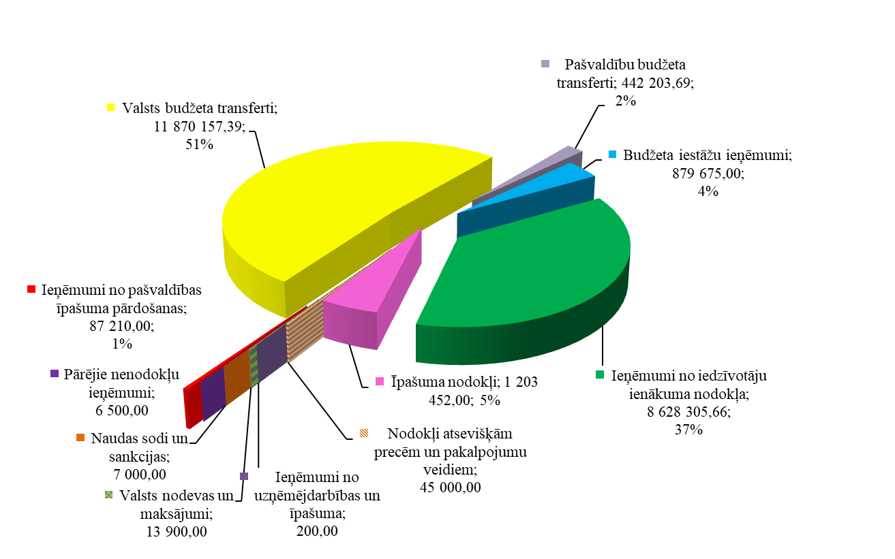

2.attēls
Limbažu novada pašvaldības 2014. gada, 2015. gada, 2016. gada, 2017. gada un 2018. gada pamatbudžeta ieņēmumu fakts, 2019. gada pamatbudžeta ieņēmumu plāns, EIRO
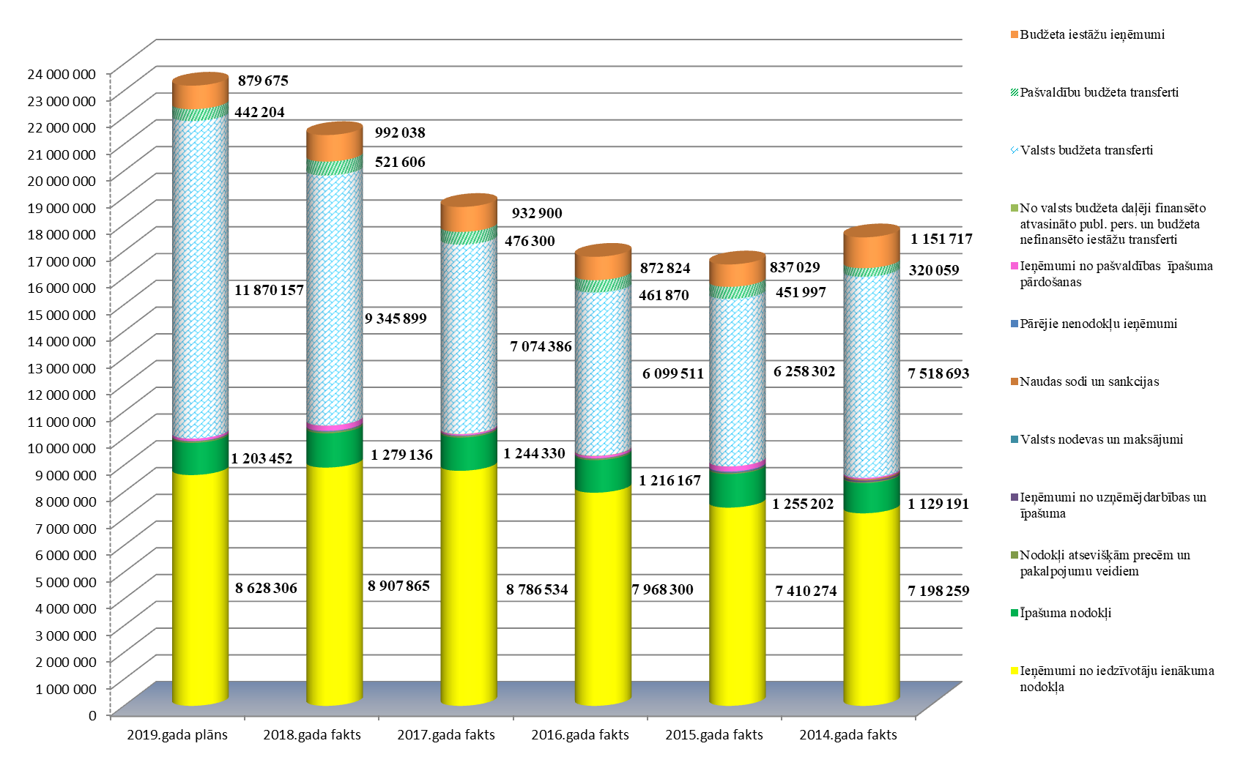

3.attēls
Limbažu novada pašvaldības 2019. gada budžeta izdevumu plāns funkcionālajās kategorijās, procentos
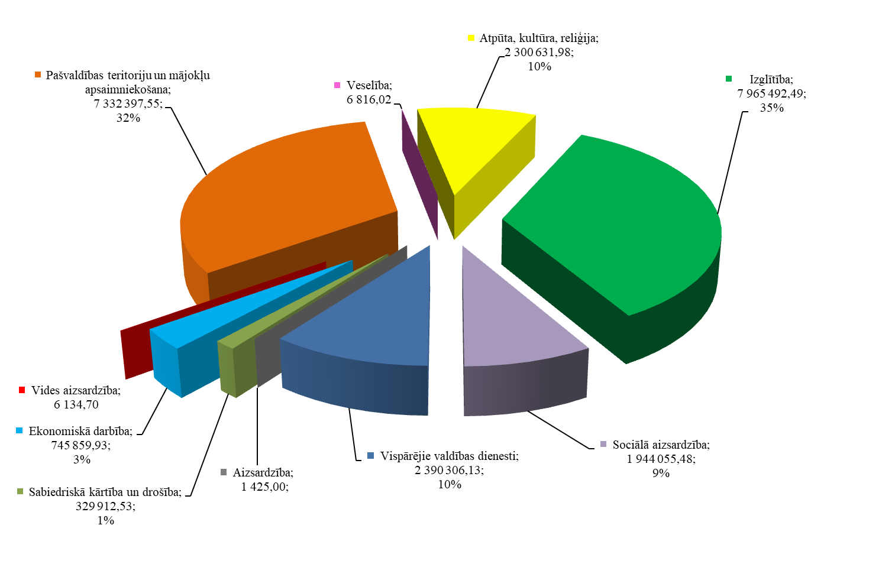
4.attēls
Limbažu novada pašvaldības pamatbudžeta 2014. gada, 2015. gada, 2016. gada, 2017. gada un 2018. gada izdevumu fakts un 2019. gada izdevumu plāns funkcionālajās kategorijās, EIRO
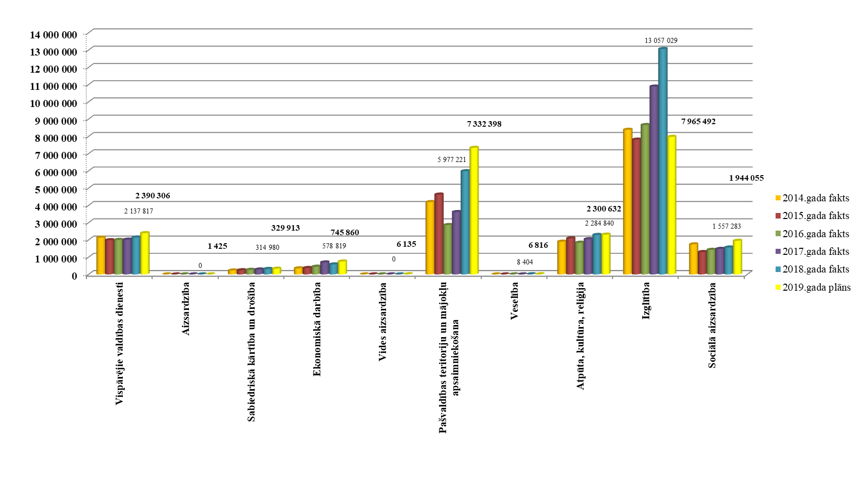
5.attēls

Limbažu novada pašvaldības 2019. gada pamatbudžeta izdevumu plāns ekonomiskajās kategorijās,_procentos
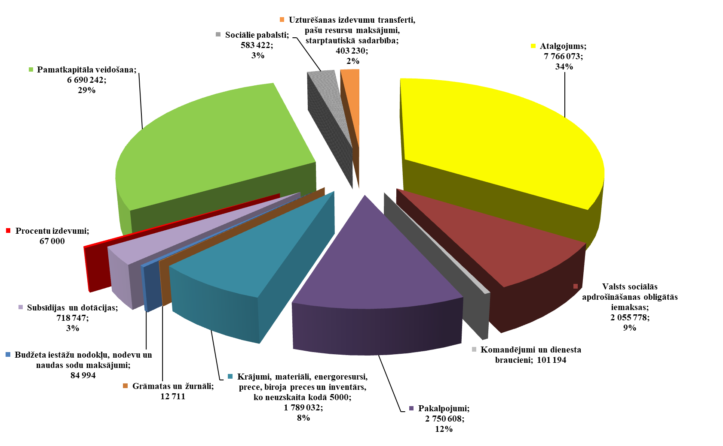
6.attēls
Speciālā budžeta ieņēmumi (2012. gada, 2013. gada, 2014. gada, 2015. gada, 2016. gada, 2017. gada un 2018. gada fakts un 2019. gada plāns), EIRO
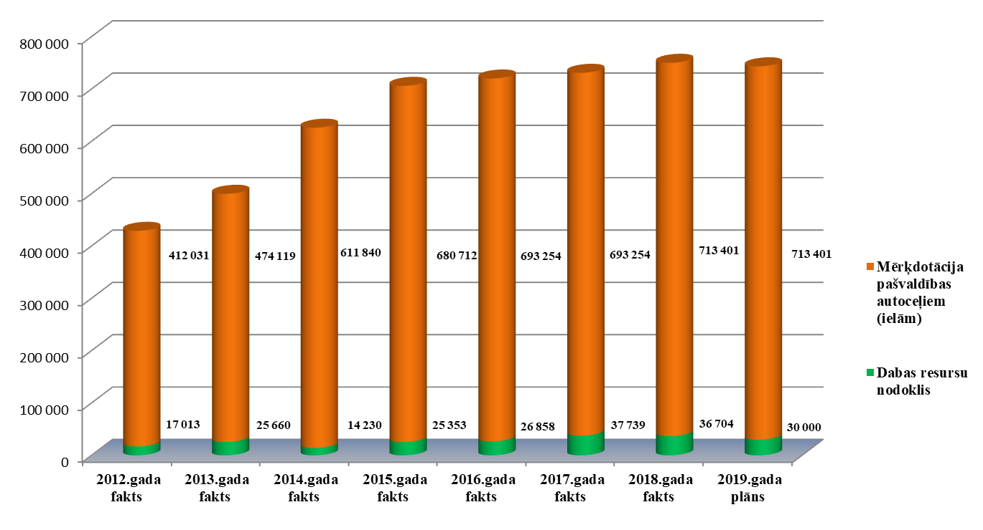

7.attēls
Mērķdotācijas izdevumi pašvaldību autoceļiem (ielām) (2015. gada, 2016. gada, 2017. gada un
2018. gada fakts un 2019. gada plāns), EIRO
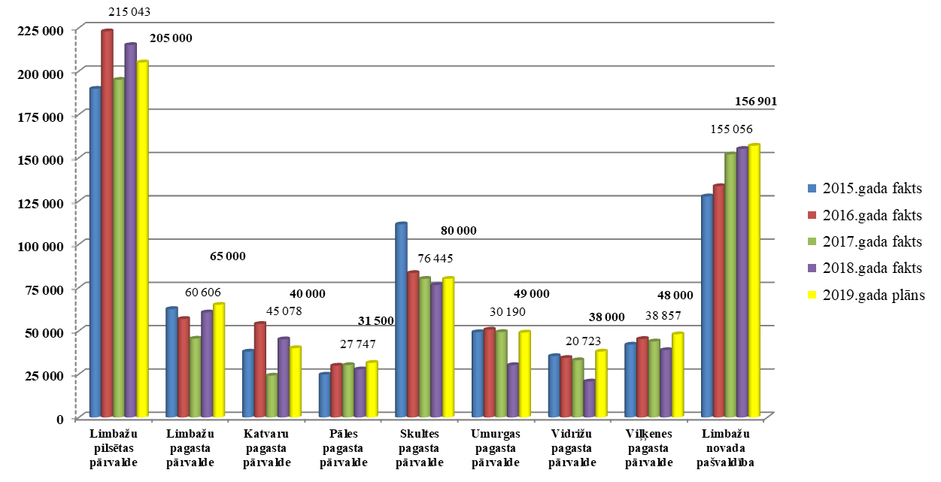

8.attēls

